Консультация для родителей

Мой друг мяч.

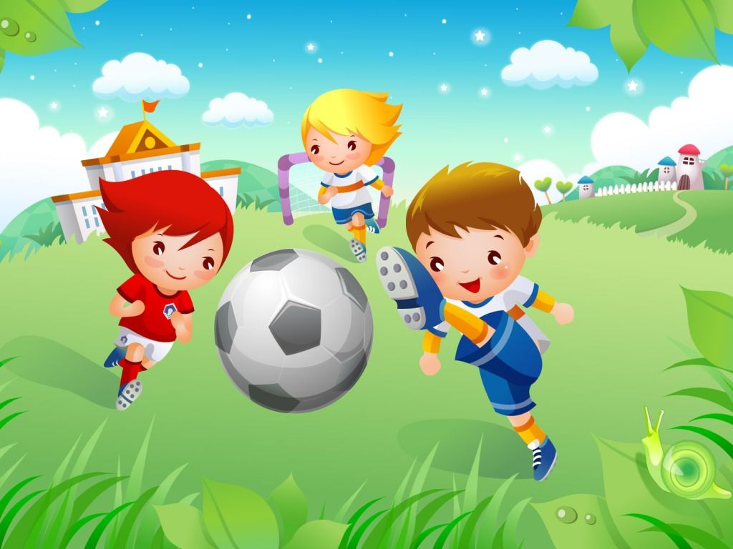

Совместные занятия спортом детей и родителей

Родители считают заботу об укреплении здоровья детей делом важным, но лишь немногие по-настоящему используют для этого возможности физической культуры. И сами родители в большинстве своем самокритично оценивают свое участие в физическом воспитании детей, ссылаясь при этом на ряд причин, которые мешают им проявить себя более достойно. Действительно, часть родителей не имеет достаточной физкультурной подготовки. Наблюдения показывают, что родители обычно активны и изобретательны в создании хороших бытовых условий, в заботе о том, чтобы дети были красиво одеты, вкусно и сытно накормлены. Все это хорошо. Плохо то, что часто на этом и успокаиваются, полагая, что хорошее здоровье ребенка уже будет обеспечено автоматически. А на деле выходит, что чрезмерный комфорт и обильное питание при недостаточно активном двигательном режиме зачастую порождают бытовую лень, ослабляют их здоровье, уменьшают их работоспособность. В физическом воспитании главным является формирование физкультурно-гигиенических навыков. Навыки четкого режима учебы и сна, рационального проведения свободного времени, утренняя гимнастика, водные процедуры - все это превращается со временем в само собой разумеющиеся принципы организации каждого дня. Очень полезной была бы проверка и помощь при выполнении домашних заданий по физкультуре. В отличие от заданий по другим предметам, они могу быть индивидуальные: если не получается на уроке, то дома можно разучить кувырок и научиться подтягиваться. Внимание взрослых нужно детям в большом и малом, простом и сложном. Что будет делать ребенок на улице? Чтобы прогулочное время не проходило в пустых, а то и небезопасных занятиях, необходимо, как минимум, следующее: помочь ребенку освоить хотя бы 3-4 наиболее простые, известные всем игры, которые он мог бы затеять со сверстниками. Научить его наиболее важным двигательным умениям и навыкам, чтобы он в любое время года мог найти, чем заняться. Обеспечить его необходимым физкультурным инвентарем. Не забывать поинтересоваться, как прошло его свободное время.
Важен выбор цели: взрослые должны знать, что им делать конкретно в данное время года, в применение к возможностям ребенка, тогда и физическое воспитание идет успешнее.
Существенно и такое обстоятельство: совместные занятия, общие спортивные интересы дают родителям возможность лучше узнать ребенка, создают и укрепляют в семье обстановку взаимного внимания и делового содружества, столь необходимую для решения любых воспитательных задач.
Совместные занятия приносят следующие положительные результаты:
- пробуждают у родителей интерес к уровню «двигательной зрелости» детей и способствуют развитию у детей двигательных навыков в соответствии с их возрастом и способностями;
- углубляют взаимосвязь родителей и детей;
- предоставляют возможность позаниматься физкультурой за короткий отрезок времени не только ребенку, но и взрослому: родитель показывает ребенку те или иные упражнения и выполняет большинство из них вместе с ним;
- позволяют с пользой проводить то свободное время, которое мать или отец посвящают ребенку, служат взаимообогащению, способствуют всестороннему развитию ребенка. Прекрасно, если родители учат ребенка, помогают ему и вдобавок сами участвуют в соревнованиях и мероприятиях ДОУ. Спортивные интересы в такой семье становятся постоянными. Пусть даже это не обязательно соревнования, пусть это будет просто физкультурный праздник. Вспомним дух народных забав, развлечений, главное в них - не стремление к первенству, а возможность принять участие, попробовать свои силы, получить удовольствие от движения, от игры. Мы привычно обращаем внимание на то, что дети засиживаются у телевизора. Нам самим надо стараться преодолеть зрительскую всеядность, и детей этому учить. Тогда освободится время для прогулок, игр на свежем воздухе, спортивных развлечений, не будет позднего, нарушающего режима сидения у телевизора. Дело не в том, чтобы «отвлечь» ребенка от телевизора. Постараемся сделать из телевизора нашего помощника. Он дает обширную телеинформацию по физической культуре и спорту. Из передач всегда можно и нужно многое позаимствовать для своей семьи: интересные упражнения, игры, конкурсы, эстафеты. Несомненная польза есть от многих других спортивных передач: физкультурных праздников, олимпиад, соревнований - они расширяют спортивную эрудицию, вызывают интерес к физической культуре.
А если родители постараются хотя бы отчасти компенсировать двигательную пассивность, устроив во время перерывов в футбольном или хоккейном матчах физкультурную паузу: пробежаться возле дома, «посчитать» ступени в своем подъезде, попрыгать со скакалкой, то это будет очень хорошим приложением к телепередаче.
То есть, совместные занятия ребенка вместе с родителями спортом - один из основных аспектов воспитания.
«Игры с мячом дома»
Мяч - это одна из самых простых и многофункциональных игрушек. В мяч предпочтительнее играть на улице. Обычно во многих семьях детям запрещается играть с мячом дома. Из-за вероятности что-то задеть или даже разбить что-нибудь. Однако есть множество спокойных игр, в которые можно играть в любое время года в квартире. Можно легко обучить увлекательным и познавательным играм с помощью мяча не разрушая ни чего вокруг.

Первые игры с мячом бесценны по своей значимости для здоровья, эмоциональной достаточности, физического и интеллектуального развития маленького ребенка.
В России игры с мячом также были известны издавна. Для ребенка мяч – предмет увлечения с первых лет жизни. Ребенок не просто играет в мяч, а варьирует им: берет, переносит, кладет, бросает, катает и т.п., что развивает его эмоционально и физически. Игры с мячом важны и для развития руки малыша.
Движения пальцев и кистей рук имеют особое значение для развития функций мозга ребенка. И чем они разнообразнее, тем больше «двигательных сигналов» поступает в мозг, тем интенсивнее проходит накопление информации, а следовательно и интеллектуальное развитие ребенка.
Малыши, знакомясь со свойствами мяча, выполняя разнообразные действия (бросание, катание, бег за мячом и др.), получают нагрузку на все группы мышц (туловища, брюшного пресса, ног, рук, кистей), у них активизируется весь организм. Даже, казалось бы, обычное подкидывание мяча вверх вызывает необходимость выпрямления, что благоприятно влияет на осанку ребенка. Можно сказать, что игры с мячом – специальная комплексная гимнастика: развивается умение схватывать, удерживать, перемещать мяч в процессе ходьбы, бега или в прыжке.
Учимся играть вместе. Как же научить малыша ловкости и умелости в играх с мячом?
Методика обучения детей раннего возраста упражнениям и играм с мячом (как и любому физическому упражнению) имеет свои особенности, которые заключаются в том, что в обучении преимущественно используются игровые приемы. Показ образца с одновременным объяснением, выполнением действий и включением в них детей - ведущий прием в обучении малышей. Это связано с особенностями детей 2-3 лет и объясняется недостаточной сосредоточенностью, отсутствием необходимой самоорганизации, произвольного внимания, возможности подражать по слову взрослого. Но пояснение и показ упражнений требуют подготовленности детей. Зрительные впечатления преобладают над их словесным выражением. Ребенок не владеет обобщенными способами действий в словесном выражении и поэтому не всегда может понять, что означает «прокати мяч», «подбрось мяч вверх» и т.п. Например, показывая, как надо бросать мяч вдаль двумя руками из-за головы, взрослый сопровождает показ простым, доступным для понимания пояснением: «Я сейчас брошу мяч далеко-далеко. Смотри, как я это делаю. Я беру его двумя руками и поднимаю вверх. Какой красивый у меня мяч! А теперь я спрячу его за голову. И... брошу. Брошу сильно, вперед! Далеко-далеко!». Дети этого возраста лучше воспринимают показ движения, чем его словесное описание (независимо от его сложности или новизны), поэтому взрослый должен показывать упражнения, сопровождая их простым и доступным пояснением. Пояснение нужно сопровождать показом даже при выполнении знакомого упражнения. Ребенок способен отобразить движение, поэтому одно и то же упражнение следует показывать и пояснять не один раз, а многократно, чтобы создать у него правильный образ движения (прокати мяч в ворота, брось мяч через веревочку). Такие способы выполнения движений в силу своей конкретности помогают детям еще лучше осознать поставленную перед ними задачу и выполнить ее более целенаправленно. Задания должны быть простыми, понятными и доступными для них. Повторение упражнений с мячом имеет большое значение для детей раннего возраста. Благодаря многократным повторениям образуются более прочные двигательные навыки: малыш начинает выполнять движения свободнее, без лишнего напряжения, у него появляется своеобразное чувство мяча. Детям этого возраста свойственно многократное повторение движений как во время овладения ими. так и после уже появившегося умения. Ребенок может без устали и с большим увлечением бросать мяч на пол, катать взрослому, скатывать с горки, забрасывать в корзину или ящик. Большое разнообразие движений и их вариантов в действиях с мячом вызывает у детей интерес к мячу как к предмету спорта, что особенно важно для формирования в будущем положительных наклонностей к физической культуре.
Какие же конкретные рекомендации можно дать родителям? В современных квартирах возможности для игры в мяч очень ограничены, но все же родителям можно предложить несколько забавных игровых упражнений с мячом. Эти игры можно проводить в условиях помещения, используя под рукой: игрушки, бумажные кегли, пустые пластиковые веревки, мячи разной величины, стулья и т.п.
Упражнения с использованием этих предметов конкретизируют движение, развивают ловкость, сноровку, сосредоточенность. Желательно иметь один или два больших мяча диаметром 15-20 см. мячи диаметром 5-8 см (для большого и настольного тенниса, резиновые, мягкие, разных материалов, сшитые вами), бумажные шары (из скомканной бумаги), большой надувной мяч-шар. Сопровождение движений с мячом стихотворным текстом помогает сделать занятие более понятным, а главное, задает ритм выполнения игрового задания.

Игра "Друг веселый, мячик мой"
Теперь давайте дружно похлопаем ладошками по мячу.
Дети садятся вокруг большого мяча, кладут на него по одной ладошке.
Взрослый читает потешку, дети ритмично шлепают по мячу.
Друг веселый, мячик мой,
Всюду, всюду ты со мной!
Раз, два, три, четыре, пять,
Хорошо с тобой играть!

Дидактическое упражнение «Прокати мяч в ворота»
- Толкните мячик так, чтобы он прокатился через ворота. Ребенок толкает мяч с одной стороны, а родитель ловит с другой. Затем прокатывает мяч родитель, а ребенок старается поймать.

Массаж ладоней «Я мячом круги катаю»
Я мячом круги катаю,
(между ладоней по кругу)
Взад-вперед его гоняю,
(движения вверх-вниз)
Им поглажу я ладошку,
А потом сожму немножко.
Каждым пальцем мяч прижму
И другой рукой начну.
А теперь последний трюк -
Мяч летает между рук
(переброс мяча из руки в руку).

Игра «По мячу ладошкой бьем»
По мячу ладошкой бьём
Дружно, весело, вдвоём.
Мячик - мячик, мой дружок
Звонкий, звонкий, звонкий бок.
По мячу ладошкой бьём
Дружно, весело, вдвоём.
Ребёнок стоит перед взрослым (или сидит у него на коленях). Напевая песенку, помогаем ритмично «бить ладошкой» по мячику.
Мяч бросаю и ловлю
Я с мячом играть люблю
Мячик, мамочка, не прячь
Мне бросай обратно мяч
Мяч бросаю и ловлю
Я с мячом играть люблю.
Играем в мяч.
(бросаем другу-другу)

Дыхательное упражнение «Подуй на мяч»
Мячи бывают разные. Вот этот мяч маленький и легкий. Подуйте на него — он покатится. Потому что очень легкий.

Упражнения на большом мяче
Для снятия возбуждения родители качают детей на мячах-фитболах.

